Sous-épreuve U41

Etude des spécifications générales d'un système pluritechnologique

Session 2017

DOSSIER DE PRESENTATION

LIGNE DE CONDITIONNEMENT DE YAOURTS

Ce dossier comporte 3 documents numérotés de DP 1 à DP 3

NB : Ce dossier est à lire avant de commencer l'épreuve

17NC-ATESG-1

Introduction
L’entreprise Sarl BIOFI produit des yaourts nature, aromatisés ou aux fruits. Le dispositif de production actuel comprend :

 | Cuves de stockage des matières premières |  | Ligne de conditionnement |  | Chambres froides de stockage

La ligne de conditionnement se compose de :
  - une remplisseuse (capacité de production jusqu’à 4000 pots/heure) ;
  - un dispositif de marquage de dates de péremption (imprimante à jet d’encre) ;
  - une assembleuse par packs de six pots ;
  - une table de réception des packs de six pots.
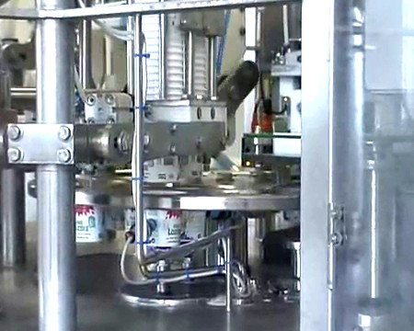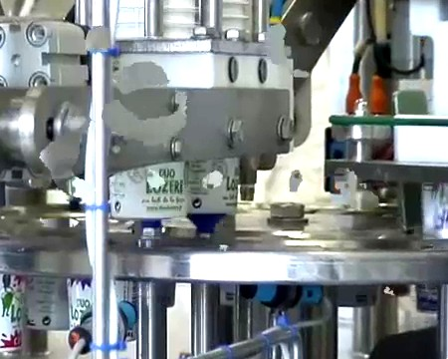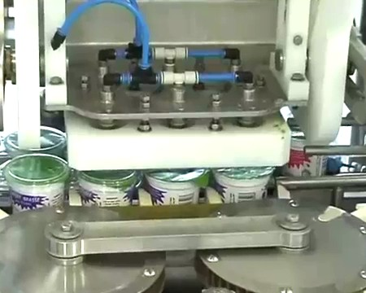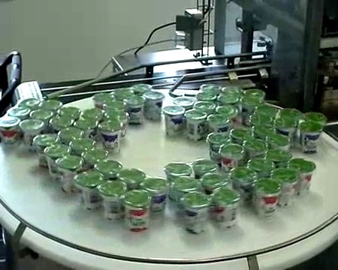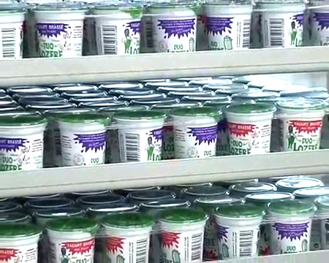
La remplisseuse est à plateau tournant et la distribution du produit se fait à l’aide de pompes de dosage à lobes et à engrenages. Le dosage se fait par contrôle de la vitesse de rotation et la durée de rotation.

L’assemblage de 6 pots se fait par clipsage d’un couvercle à six alvéoles en matière plastique transparente.
La table de réception en fin de ligne de conditionnement permet un stock tampon laissant à un opérateur le temps de ranger les packs sur les chariots de transfert vers les chambres froides.
Chariots de transfert
Table de réception

Les différentes informations sur la marque, le contenu, etc…, se situent actuellement sur les pots eux-mêmes.

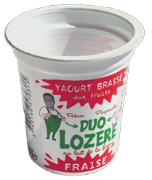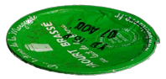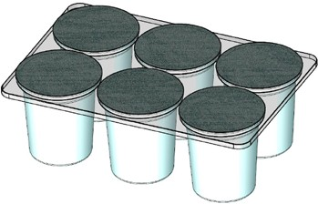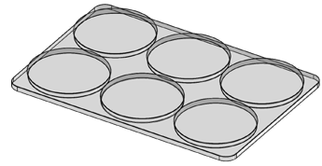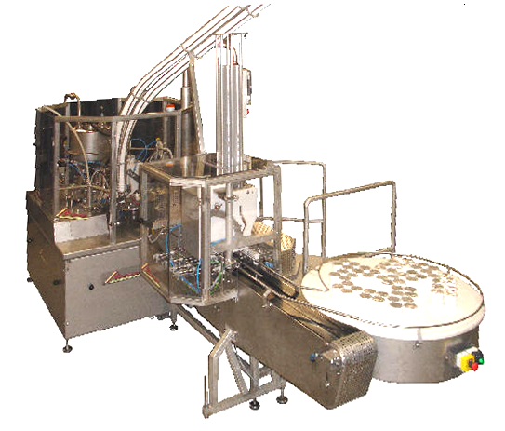
Energie électrique Energie pneumatique
Configuration
Réglages Exploitation
Yaourt
Pots
Opercules
Pack de 6 pots
Couvercles à 6 alvéoles
Ligne de conditionnement de yaourts
Table de réception
Assembleuse par packs de six
Remplisseuse

Projet

L’entreprise BIOFI envisage la refonte complète de sa ligne de conditionnement pour diverses raisons :
  - montée en puissance de la production pour alimenter son marché grandissant (passage de 4000 à 6000 pots/heure) ;
  - changement souhaité du conditionnement (suppression du couvercle en matière plastique transparente et remplacement par un emballage en carton) :
    - par considération environnementale ;
    - pour afficher plus d’informations sur l’emballage carton que sur les pots ;
    - pour offrir des packs de deux, quatre ou six pots suivant la demande.
  - meilleure disponibilité de la ligne de conditionnement.

La nouvelle ligne sera donc constituée d’une remplisseuse d’un principe différent (dosage volumétrique) et de cadence supérieure, d’une encartonneuse et d’une table de réception.

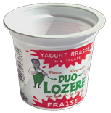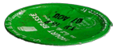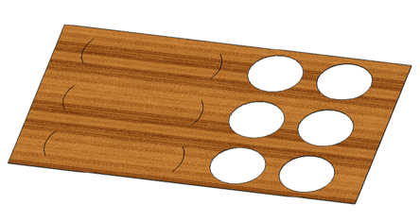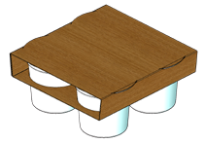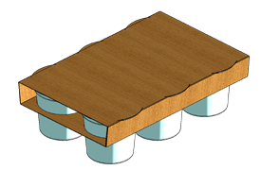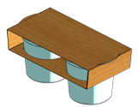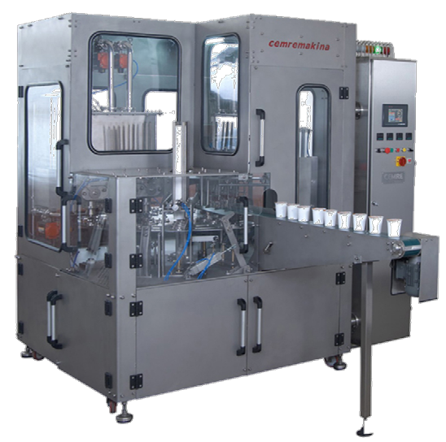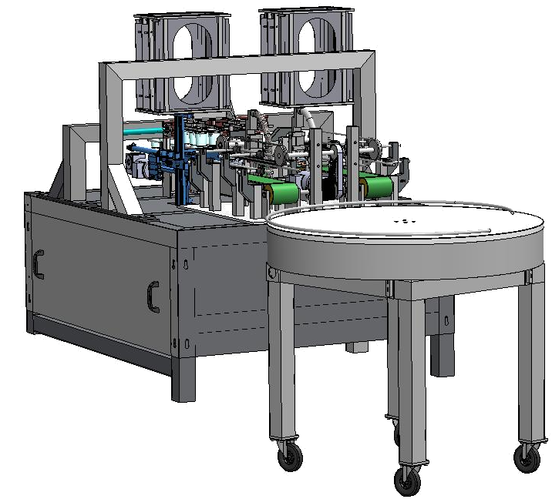
Energie électrique Energie pneumatique
Configuration
Réglages Exploitation
Yaourt
Pots
Opercules
Pack de 6, 4 ou 2 pots encartonnés
Cartons avec pré plis
(6, 4 ou 2 alvéoles)
Ligne de conditionnement de yaourts
Remplisseuse 6000 pots/heure
Encartonneuse par 6/4/2 pots

Etude
L’étude concerne la ligne de conditionnement dans ses versions actuelle et future d'un point de vue capabilité, disponibilité, cadence et configuration de production.

